

Universidad de Concepción
Rapport de stage Pratique de l’ingénierie
Du 5 mai au 1er août 2014
BOZONNET Antoine | FORMATION D’INGENIEUR  2012/2015  Promotion Manche
Extraction de données hydrologiques en vue de la construction de nouvelles courbes IDF pour la ville de Concepción

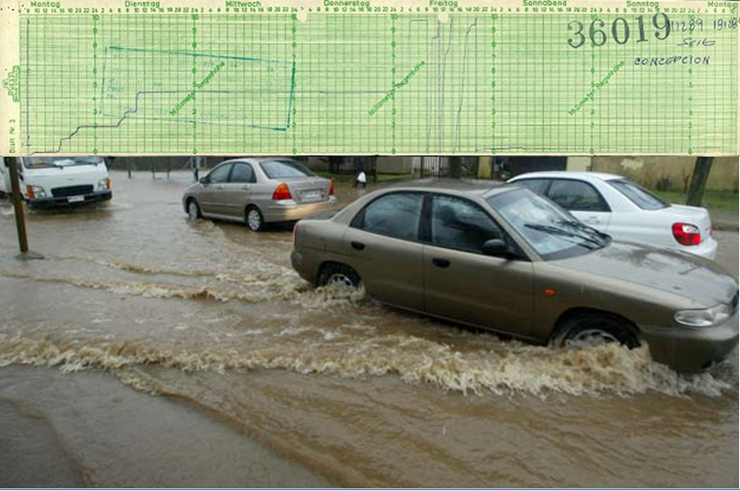
Université de Concepción
Claudio Meier

Remerciements
Je tiens à remercier tout particulièrement Claudio MEIER, pour m’avoir permis d’effectuer ce stage dans les meilleures conditions, son accueil et son aide tout au long du stage.
La DMC (Dirrección Meteorologica de Chile) de Santiago et surtout Anna Maria pour sa patience et son aide aux archives pour scanner les pluviogrammes.
Daniel Cardenas Benavente, collègue pendant le stage, pour notre travail ensemble sur sa tesis, sa sympathie et les moments en dehors du stage.
Fréderic Pons et Christophe Laroche de la CEREMA, concepteurs du logiciel Nunieau sans quoi la digitalisation des pluviogrammes aurait été difficile. Merci encore à Fréderic Pons pour ses réponses dans la journée aux mails et la création de 5 ou 6 nouvelles versions du logiciel pour l’adapter aux pluviogrammes chiliens.

Sommaire
Remerciements 1
Glossaire 3
Introduction 4
I. Présentation globale du Projet, mise en contexte 5
A. Présentation de la structure d’accueil 5
B. Présentation du projet 5
C. Le Chili 6
D. La ville de Concepción 6
E. Les Courbes IDF dans le contexte du Chili 7
II. Méthode Utilisée 10
A. La Démarche 10
B. Numérisation des donnes brutes : les pluviogrammes 10
C. Identifications des caractéristiques externes des évènements pluvieux 11
III. Dépouillement des données : identification des caractéristiques internes des évènements pluvieux 12
A. Dépouillement à la main des pluviogrammes 12
B. Utilisation d’un logiciel de numérisation pour le dépouillement 13
IV. Obtention de résultats, analyse statistique 23
A. Construction des séries de données 23
B. Analyse de fréquence 23
Conclusion : 24
V. Annexes 25
VI. Bibliographie 32

Glossaire

RGBA : mot à mot Red Green Blue Alpha, c’est un mode de codage de la couleur en Rouge, Vert et Bleu avec gestion de l’opacité.
Courbe IDF : Courbe Intensité Durée Fréquence
CEREMA : Centre d’Etude et d’expertise sur les Risques, l’Environnement, la Mobilité et l’Aménagement. Né en 2014 de la fusion de différents organismes (CETE, CERTU, CETMEF et SETRA) dans un nouvel établissement public à caractère administratif.
Période de retour : La période de retour d’une pluie est le temps statistique qui prévoit la fréquence moyenne d’une pluie.
DMC : Direction Météorologique du Chili qui gère la majorité des stations météo au Chili, à noter que la majorité des stations pluviométriques se trouvent dans les aéroports du Chili.

Introduction

La fine connaissance des phénomènes météorologiques et la maîtrise de l’Hydrologie d’un pays contribuent à son bon développement. De plus, dans le contexte actuel du réchauffement climatique, les études hydrologiques prennent aussi toute leur importance avec certaines régions du monde où les pluies sont constatées plus intenses, menaçant la sécurité des biens et des personnes.
On observe aussi des phénomènes météo spécifiques à chaque continent : en Amérique du Sud le fameux « el Niño » qui se produit certaines années au niveau des pays proches de l’Océan Pacifique tels le Chili, l’Equateur et le Pérou ; en cause un courant océanique, entrainant une pluviométrie beaucoup plus importante lors de ces années « Niño ».
Ce rapport de stage réalisé au laboratoire de recherche d’hydraulique de l’Université de Concepción, traite donc d’une étude hydrologique au niveau de la ville de Concepción au Chili ayant pour but de construire de nouvelles courbes IDF (Intensité Durée Fréquence) pour la région de Concepción. Les courbes IDF sont d’une grande utilité, que ce soit pour la prévention des inondations, la gestion de la ressource en eau ou plus spécifiquement en milieu urbain pour le dimensionnement des réseaux d’eaux usées et d’eaux pluviales.
La démarche au long de ce stage a été tout d’abord de récolter des données en scannant 31 années de pluviogrammes sur le site de Concepción. Ensuite d’extraire ces données grâce au logiciel Nunieau. Cela a permis d’avoir une base de données de qualité facile à exploiter par la suite par des modélisations de lois statistiques dans le but d’obtenir les nouvelles courbes IDF. Les nouvelles courbes IDF seront obtenues dans un futur proche dans la continuité du projet, ainsi ce stage a surtout traité de l’extraction et du classement de ces données hydrologiques.
Les données disponibles ne sont pas toujours en quantité et qualité optimales, cependant, en étant rigoureux dans l’extraction des données, (ici avec l’outil numérique Nunieau) les résultats obtenus n’en sont que plus sûrs.
L’étude sera présentée de la façon suivante :
Dans une première partie par la présentation globale du projet avec la présentation de la structure, du projet Fondef, ainsi que la présentation du Chili, de la ville de Concepción et du contexte des courbes IDF au Chili.
Dans une deuxième partie la méthode utilisée sera développée avec la démarche empruntée et l’étape de numérisation des données que sont les pluviogrammes.
Dans une troisième partie le dépouillement des données sera abordé avec le dépouillement à la main et le dépouillement à l’aide du logiciel Nunieau.
La quatrième partie concernera l’obtention de résultats.

Présentation globale du Projet, mise en contexte

Présentation de la structure d’accueil
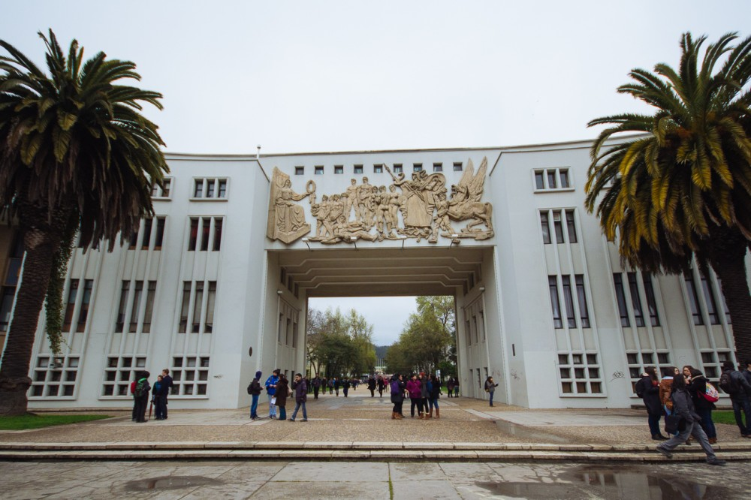
La structure d’accueil a été le laboratoire d’hydraulique de l’Université de Concepción qui travaillait en ce moment sur une étude hydrologique. L’Université de Concepción est une des Universités de Province du Chili les plus importantes, elle compte plus de 30 000 étudiants dans différentes filières allant du Droit à Médecine et diverses carrières d’ingénieurs dont la faculté de génie civil à laquelle est lié le laboratoire d’hydraulique.
Le laboratoire d’hydraulique compte principalement deux professeurs qui encadrent les recherches qui sont Oscar Link et Claudio Meier. Le cursus d’ingénieur en hydraulique au Chili dure 6 années avec la dernière année consacrée à la « Tesis » : un sujet de recherche à travailler et à défendre en vue de l’obtention du diplôme. Dans ce contexte, il y avait une vingtaine d’étudiants qui effectuaient leur Tesis dans le laboratoire d’hydraulique de l’Université.
Figure 1 : l'Université de Concepción

Présentation du projet
Le projet de l’étude hydrologique de Concepción est suivi et financé par le gouvernement Chilien dans le cadre du Fondef (Fond de promotion du développement scientifique et technologique). Le Fondef a été créé en 1991 et a pour but d’augmenter la compétitivité de l’économie du pays et d’améliorer la qualité de vie des chiliens. C’est donc naturellement que l’étude rentre dans le cadre du Fondef. Claudio Meier est le directeur de l’Etude. J’ai donc réalisé les 3 mois de stage avec Daniel Cárdenas Benavente, un chilien de 24 ans qui est dans son année de Tesis au laboratoire d’hydraulique et en collaboration avec Jorge Moraga un autre étudiant qui prendra la suite de l’étude. Le lieu de mon stage a principalement été le laboratoire de l’Université de Concepción et les archives météo de la DMC à Santiago.
Le projet de l’étude en lui-même provient du fait qu’il y a de nombreux problèmes d’inondations dans les rues de Concepción, en particulier lors d’évènements pluvieux de forte intensité. Une étude menée en 2004 avait déjà montrée une surestimation des périodes de retour des pluies lors de la construction des courbes IDF de la région de Concepción. Cette étude vise donc à confirmer ce résultat, à repartir d’un maximums de pluviogrammes pour obtenir les bonnes courbes IDF et à plus long terme réduire ces phénomènes d’inondations dans les rues.
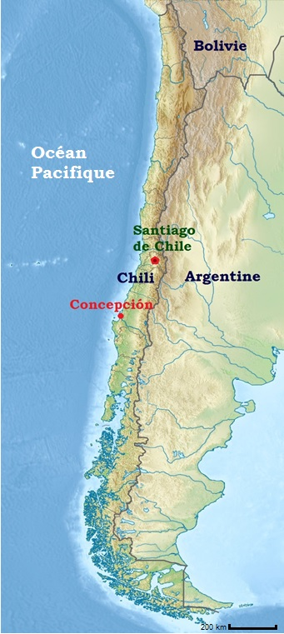
Figure 2 : carte de situation Concepción au Chili

Le Chili

Le Chili est un pays situé à l’Ouest de l’Amérique du Sud, bordé par l’Océan Pacifique à l’Ouest, frontalier avec l’Argentine et la Bolivie à l’Est, et frontalier avec le Pérou au Nord. La caractéristique principale du pays est sa forme avec une longueur de plus de 5000 km alors que sa largeur est plutôt faible faisant en moyenne 300km. Ceci lui vaut une diversité de climat allant de déserts à des zones pluvieuses et froides. Le Chili compte 17,5 millions d’habitants en 2014 et possède une superficie de 757 000 km². (Cf annexe 1 :carte de situation du Chili)

La ville de Concepción
La ville de Concepción est la 2ème du Chili par la taille de sa conurbation (968 000 habitants) et se classe en 6ème position en jugeant uniquement la taille de la ville avec 212 000 habitants. La ville se situe à 10km de la côte pacifique à 600 km au sud de Santiago de Chile la capitale du pays, au niveau de la Latitude Sud 36°46’ et au niveau de la Longitude Ouest 73°3’. Le climat de cette ville est un climat de type océanique avec une pluviométrie annuelle d’environ 1100mm.

Les Courbes IDF dans le contexte du Chili
Les courbes IDF (Intensité Durée Fréquence) sont représentées sur un graphique avec en ordonnées l’intensité en mm/h et en abscisses une durée de pluie. Ensuite, à chaque courbe est attribuée une période de retour. L’allure globale est la suivante : plus la durée de la pluie est courte et plus la période de retour est grande, plus l’intensité sera grande. Le rôle des courbes IDF est primordial pour dimensionner un nombre important d’ouvrages de génie civil urbains tels que les réseaux d’eaux usées, d’eaux pluviales ainsi que dans la modélisation de ces réseaux.
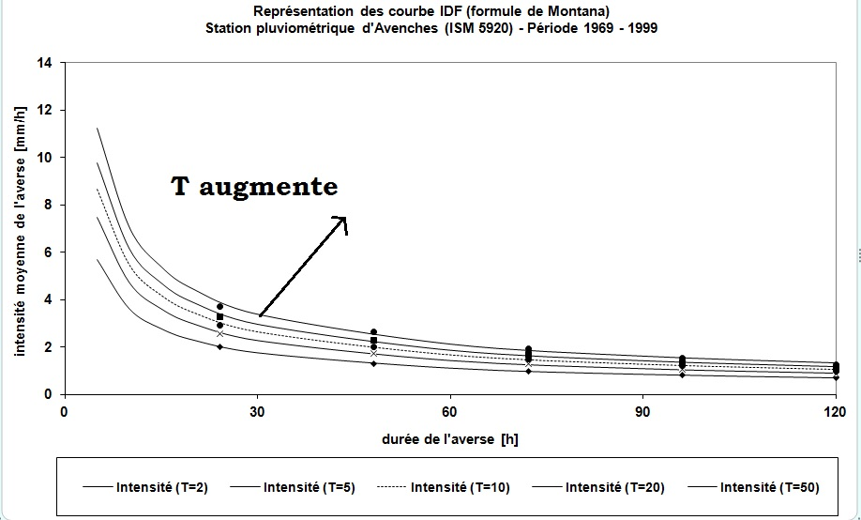
Figure 3 : exemple de courbes IDF d’Avenches (Suisse) source EPFL
Au Chili les courbes IDF actuellement utilisées pour dimensionner les ouvrages sont celles qui ont été obtenues grâce à l’étude menée par Varas et Sánchez en 1984, celle-ci a permis de construire les courbes IDF de 13 villes au Chili. Cette étude a permis de construire les courbes IDF en utilisant des coefficients de durée et des coefficients de fréquence avec la formule suivante :${ P}_{d}^{T}=K*CD_{d}*CF_{T}*P_{D}^{10}$
Avec : ${ P}_{d}^{T}$: précipitation pour une durée d et une période de retour T.
$K$ : Paramètre qui est lié à la pluie maximale en 24 heures et la pluie maximale en un jour météorologique (de 8h à 8h du jour suivant)
$CD_{d} :$ Coefficient de durée correspondant à d heures (1h≤d≤24h)
$CF_{T} :$ Coefficient de fréquence correspondant à T années (10≤T≤100 ans)
$P_{D}^{10}$: Précipitation journalière avec une période de retour de 10 ans.
(cf annexe 2 : tableau coefficient de durée, coefficient de fréquence de Varas et Sánchez)

La ville de Concepción, de par son climat océanique observe une période particulièrement pluvieuse lors des mois de juin, juillet et août. Le premier fait est de constater que chaque année lors de cette période d’automne et d’hiver, que les rues inondent, allant parfois même jusqu’à couper la circulation des voitures.
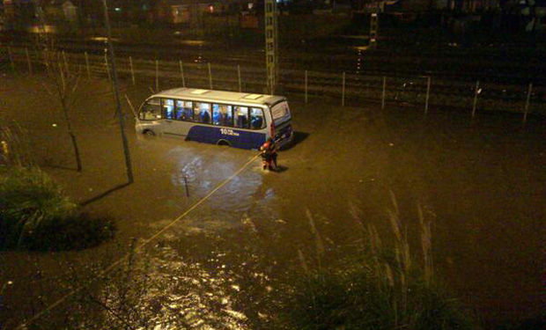
Ceci est un premier élément qui laisse à penser que les courbes IDF comportent des erreurs à Concepción.

Figure 4 : Un bus dans une rue de Concepción inondée

L’étude menée par l’Université de Concepción consiste à montrer une erreur dans les valeurs IDF utilisées actuellement sur la ville de Concepción. Il faut donc repartir des données brutes que sont les pluviogrammes, avec un maximum d’années complètes afin de retrouver des courbes IDF correctes.

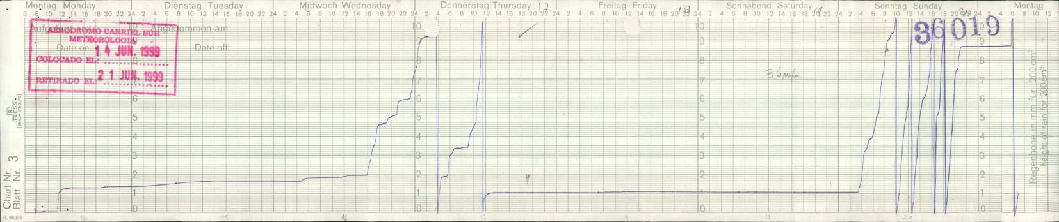
Les courbes IDF utilisées dans la ville de Concepción pour dimensionner les réseaux d’eaux usées et pluviales datent de l’étude menée par Varas y Sánchez (1984). Or cette étude repose sur deux hypothèses simplificatrices qui sont discutables : tout d’abord, il a été choisit de prendre en compte uniquement les intensités maximales des 5 plus gros évènements de l’année. Ceci est discutable car rien ne prouve que les intensités maximales de ces 5 évènements soient réellement les intensités maximales de l’année, en particulier pour les durée courtes de 1h, 2h, 3h 4h. De plus, l’étude de Varas et Sanchez s’est contentée de relever pour chaque heure les précipitations parmi les 5 évènements pluvieux choisis de chaque année. Or les intensités obtenues le sont par une fenêtre fixe, et non une fenêtre mobile. Ainsi la perte en précision serait sûrement importante. Par exemple si l’intensité maximale sur un pas de temps de 1h était entre 9h17 et 10h17 il est possible que l’étude ait trouvé cette intensité entre 9h et 10h en sous estimant l’intensité maximale de ce pas de temps de 1h.
Figure 5 : un pluviogramme de Carriel Sur Concepción
De plus lors de cette étude il n’y a pas eu de statistiques et de résultats pour des pas de temps inférieurs à une heure.
L’étude menée par Varas et Sanchez (1984) ainsi que l’étude menée par LEN (2002) se basent sur les données météorologiques du site Carriel Sur (l’aéroport de Concepción), avec un pluviomètre exploité par la DMC (Dirrección meteorologica de Chile). L’étude de Varas et Sanchez se base sur 17 années de pluies, et l’étude menée par LEN se base sur 33 années pluies.
Cependant une étude a été menée par Soto et Meier en 2004, qui se base sur les données météorologiques du site Bellavista situé à 3,8km du site de Carriel Sur. Le même modèle de pluviomètre a été utilisé mais cette fois il était exploité par l’Université de Concepción. Cette dernière étude a montré des erreurs importantes sur les valeurs IDF. En particulier pour les pluies de courtes durées. D’après cette étude de Soto y Meier, une pluie d’une durée intense de 1h et de période de retour de 100 ans selon l’étude menée par Varas et Sánchez aurait en réalité une période de retour de 3,8 ans soit une sous-estimation de 44% de l’intensité. Et cela a montré une surestimation de la période de retour des pluies.
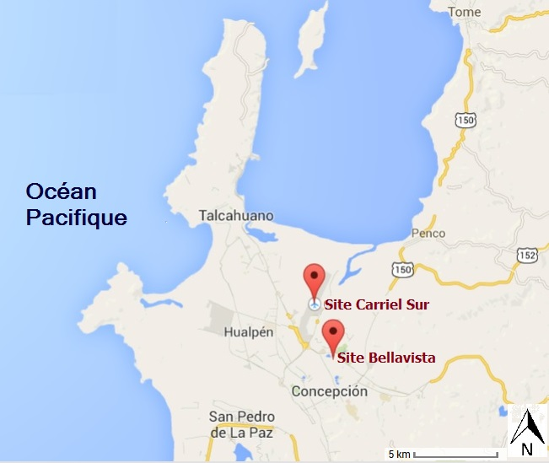
Figure 6 : carte de situation Concepción

Méthode Utilisée

La Démarche
La méthode utilisée consiste, à partir des données météorologiques du site Carriel Sur de Concepción, de retrouver les bonnes valeurs IDF et de confirmer les résultats obtenus lors de l’étude de Soto et Meier (2004) menée avec des données de l’autre site de Concepción : Bellavista.
La méthode utilisée se résume suivant les étapes suivantes : numérisation des données aux archives météo (avec un scanner), caractérisation externes des évènements pluvieux, digitalisation des données (par un logiciel de traitement d’images), recherche des intensités maximales, analyse statistique, obtention de nouvelles courbes IDF.

Numérisation des donnes brutes : les pluviogrammes
Ainsi la première étape a été de se rendre à la DMC (Dirrección meteorologica de Chile) à Santiago de Chile (cf annexe 4) pour scanner les pluviogrammes du site de Carriel Sur de Concepcion ainsi que ceux du site Quinta Normal de Santiago. La qualité de l’image scannée a été choisit à 300 dpi pour pouvoir correctement exploiter les pluviogrammes. Il est important de veiller à scanner les pluviogrammes toujours de la même manière pour que le traitement de l’image soit correct par la suite. Les pluviogrammes de ce site sont comme la plupart de ceux du Chili qui sont encore utilisé aujourd’hui en 2014 : un pluviogramme hebdomadaire sur support papier obtenu avec un pluviographe à siphon type, d’une contenance de 10mm. Ce type de pluviographe est différent de celui rencontré habituellement en France : à augets basculeurs. Cependant le mode de fonctionnement est très similaire avec un rouleau hebdomadaire et un stylo qui relève les précipitations.
Figure 7 : 2 types de pluviographes : à augets (Français) et à siphon (Chilien)

La présence de ces données est aussi liée à l’histoire du pays et certaines années sont absentes du registre .Certaines années sont aussi incomplètes, donc inexploitables. Au final nous avons scanné 31 années entre 1974 et 2013. Les pluviogrammes sont scannés en format .jpg avec une qualité de 300dpi pour avoir une bonne compatibilité avec un logiciel de numérisation.

Identifications des caractéristiques externes des évènements pluvieux
La deuxième étape est d’identifier chaque évènement pluvieux par ses caractéristiques externes qui sont la durée de l’évènement et la lame d’eau tombée. Etant donné que ce sont des évènements extrêmes qui nous intéressent, nous avons donc identifié les évènements pluvieux supérieurs à 15mm.
Indépendance des évènements pluvieux
Il advient de définir quelle est la durée (aussi appelée « période sèche) qui sera utilisée pour affirmer 2 évènements pluvieux sont indépendants. Cela est indispensable car pour pouvoir réaliser une analyse de fréquence, les séries temporelles doivent être composées d’évènements indépendants. Les différentes études effectuées à Concepción ont utilisé une période sèche allant de 6h (pour l’étude de LEN 2001) à 12h (Soto et Meier 2004). Nous avons choisi une période sèche de 12h car sur le site de Concepción les évènements sont de type frontal. Nous avons choisi de plus de nous intéresser uniquement aux évènements pluvieux supérieurs à 15mm, car l’étude traite des pluies extrêmes et les intensités maximales qui nous intéressent ne se situent pas dans des faibles averses.
Collecte des données
D’après les données disponibles à la DMC, le site de Carriel Sur de Concepción dispose de 31 années complètes de pluviogrammes allant de 1974 à 2013. Il existe cependant d’autres données disponibles sur microfilm aux archives météo, mais ces données sont difficilement exploitable et ne sont pas toujours annuelles.
Figure 8 : tableau nombre d’évènements indépendants supérieurs à 15 mm par années

Cette première étape permet donc ainsi de caractériser les caractéristiques externes des évènements pluvieux supérieurs à 15 mm et d’identifier l’intensité et la durée de chaque évènement en suivant le caractère d’indépendance défini précédemment à avoir 12h de période sèche.
Nous avons cependant relevé à la main dans un fichier Excel toutes les précipitations de 31 années avec la durée, la date de début et de fin, et les précipitations de chaque évènement pluvieux. (cf annexe 5)

Dépouillement des données : identification des caractéristiques internes des évènements pluvieux

Dépouillement à la main des pluviogrammes
L’identification des caractéristiques internes consiste à trouver pour des durées intenses de 30 min, 1h, 2h, 4h, 6h, 8h, 10h et 12h, quelle est l’intensité maximale (en mm/h) correspondante.
Ce type de dépouillement de pluviogramme a jusque là été l’unique moyen de dépouillement pour les pluviogrammes de Concepción. C’est un travail fastidieux car il nécessite la création avec une feuille de papier de la fenêtre temporelle de chaque pas de temps. Il faut ensuite relever le maximum de précipitations qu’il y a eu dans la fenêtre après avoir fait coulisser cette dernière sur tout le pluviogramme, et enfin convertir cette précipitation en intensité maximale en mm/h. Ce type de dépouillement ne sera utilisé dans cette étude que pour vérifier la précision du logiciel de numérisation qui a été utilisé. A noter que les pas de temps de 30 minutes et de 1h demandent beaucoup de concentration pour être précis.
On peut voir dans la figure suivante le dépouillement d’un pluviogramme avec un pas de temps de 4h, il faut rechercher l’intensité maximale sur 4h, les 5,5 mm correspondent à la lecture des précipitations sur la fenêtre mais ici la précipitation maximale sur 4h est de28,44 mm ce qui correspond à une intensité maximale de 7,11mm/h.
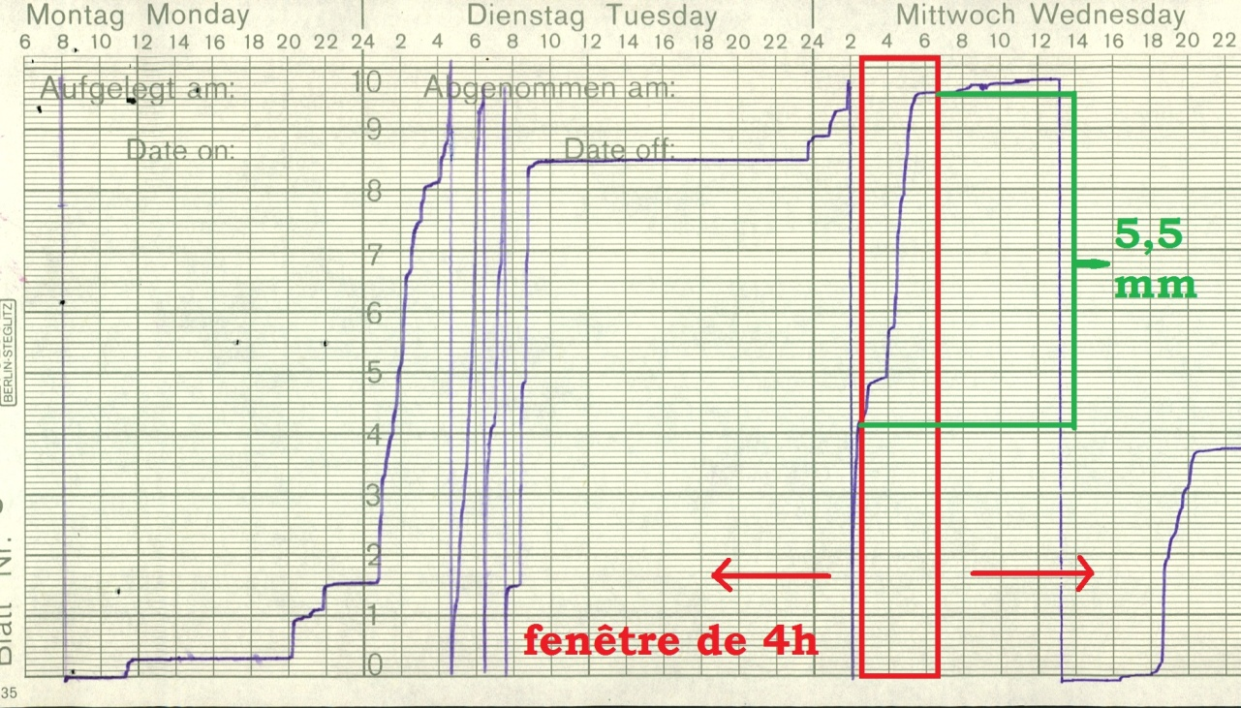
Figure 9 : dépouillement à la main avec une fenêtre mobile de 4h

Utilisation d’un logiciel de numérisation pour le dépouillement
Ainsi, à la différence des études menées précédemment sur le site de Concepción où la recherche d’intensité maximale se faisait « à la main » , il a été décider d’utiliser un logiciel de numérisation, qui permet d’obtenir en fichier .txt des précipitations accumulées pour chaque pluviogramme, et ainsi de manière systématique les intensités maximales pour chaque durées intenses.
La recherche de ce logiciel a nécessité un temps important, en effet il faut un logiciel facile à utiliser mais qui soit suffisamment interactif pour s’adapter à la particularité de chaque pluviogramme (épaisseur faible du stylet, couleur du fond de pluviogramme, inscriptions parasites).
Par ailleurs il n’existe pas à ce jour de logiciel parfait et en libre accès pour ce qu’il faudrait faire mais plusieurs logiciels ayant leurs avantages et inconvénients. Il existe plusieurs logiciels de numérisation des pluviogrammes développés par des chercheurs dans des Universités en Allemagne, Belgique, Italie… Mais ces logiciels sont soit très spécifique à un type de pluviogramme, soit encore prototype soit non libre d’accès. De plus nos compétences en programmation ne nous permettaient pas de maîtriser des langages de programmation type C, mais plutôt les bases en langage MATLAB.
Deux logiciels ont été utilisés : un logiciel Uruguayen créé par des étudiants de traitement d’image de l’Université du Littoral de Montevideo, et le logiciel Nunieau créé par le bureau d’étude français CETE Méditerranée. Ces deux logiciels sont programmés sous MATLAB et sont en libre accès.
Le logiciel Uruguayen
Ce logiciel à l’avantage d’être très simple d’utilisation car il est presque entièrement automatisé. De plus, les pluviogrammes uruguayens sont les mêmes pluviogrammes qu’au Chili (à partir d’un pluviomètre à siphon de 10mm de contenance). Pour utiliser le logiciel, il est indispensable d’avoir Matlab dans une version assez récente, le logiciel fonctionne avec une boite de dialogue de Matlab et ne possède pas d’interface.

Il identifie les pixels vers le haut et vers la droite ce qui lui permet de contourner le problème des inscriptions parasites. Le logiciel permet d’avoir un point toutes les 30 minutes. La seule vraie manipulation de l’utilisateur est la définition du zéro.
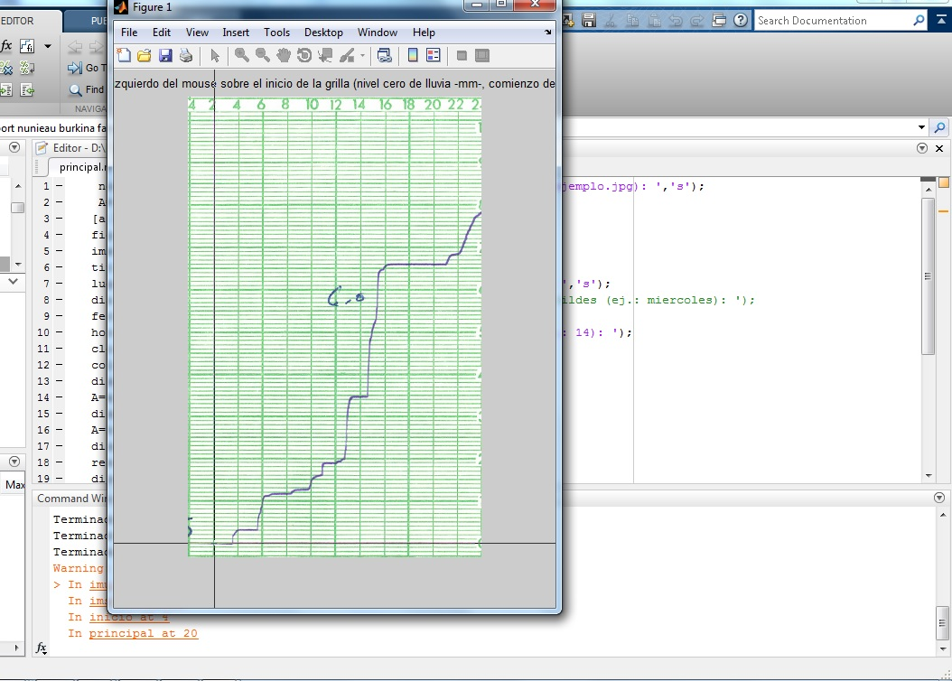
Curseur de l’utilisateur
Figure 10: définition du zéro logiciel Uruguayen
Ce logiciel donne directement sous format .csv un fichier avec les précipitations accumulées, il est alors simple d’obtenir ce que nous souhaitons à savoir l’intensité maximale pour différentes durées intenses. Cependant avec un point toutes les 30 minutes, il n’est pas possible d’avoir des résultats pour des durées inférieures à 30 minutes. Nous avons pu modifier le programme sous MATLAB pour avoir un point chaque 10 minutes. (Cf annexe 6 et 7)
Cependant le problème de ce logiciel est qu’il n’a pas été optimisé, ni testé sur un nombre important de pluviogrammes. Les étudiants sont partis d’un pluviogramme comprenant beaucoup de contraintes pour ensuite adapter le logiciel. Lorsque nous avons testé ce logiciel sur différents pluviogrammes chiliens, l’erreur de l’échelle de temps et l’erreur sur les précipitations accumulées dépasse facilement les 10%, et le manque d’interactivité du logiciel ne permet pas de les corriger. Ceci nous a encouragés à chercher un autre logiciel plus performant.
Le logiciel français Nunieau
Ce logiciel a historiquement été créé pour numériser dans la région Languedoc Roussillon des limnégrammes (niveau de la mer), développé sous MATLAB par le bureau d’étude public CETE méditérranée aujourd’hui CEREMA. Les initiales du logiciel signifient Numérisation de NIveaux d’EAU. Ce logiciel a par la suite été adapté avec son « mode pluvio » à la numérisation des pluviogrammes papiers français. Les pluviogrammes français sont fait à partir d’un pluviomètre à deux augets basculeurs, avec la présence d’un rayon de courbure (cf annexe 8 : pluviogramme français)
Le logiciel Nunieau n’est donc pas programmé pour les pluviogrammes chiliens, car il y a un trait vertical chaque 10mm de précipitations, le réservoir se vide et le trait repart de 0mm.
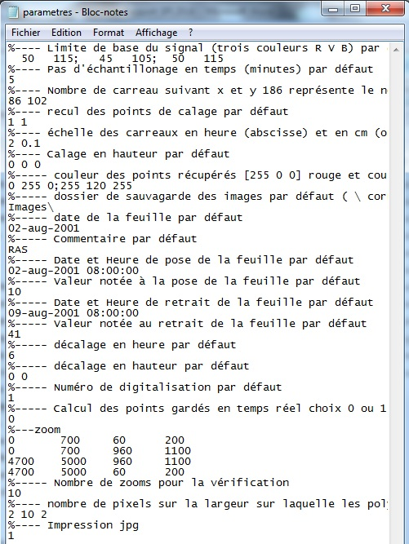
Il a donc fallut l’aide de Frédéric Pons pour créer une version nouvelle du logiciel adaptée à ces pluviogrammes. Après le contournement de plusieurs problèmes, c’est la version 3.20 de Nunieau qui fonctionne le mieux. La force de ce Logiciel est son interactivité : il est possible de modifier beaucoup de paramètres, de revenir en arrière jusqu’au traitement optimal du pluviogramme. Ces nombreuses étapes prennent toutefois du temps mais une fois le logiciel bien en main il faut en moyenne 20 minutes par pluviogrammes pour en extraire les intensités maximales sur les pas de temps voulu : de 30 minutes à 12h.

Le logiciel fonctionne à l’aide de 2 fichiers parametres.txt qui doivent se trouver dans le même répertoire que Nunieau et un fichier Parametres_pluvio. Ces fichiers sont en fait les paramètres par défaut de Nunieau et sont facilement modifiables par l’utilisateur, on définit dans le fichier parametres.txt le nombre de carreaux que comporte le quadrillage, le placement des points de calage…
Figure 11 : fichier parametres.txt pour Nunieau

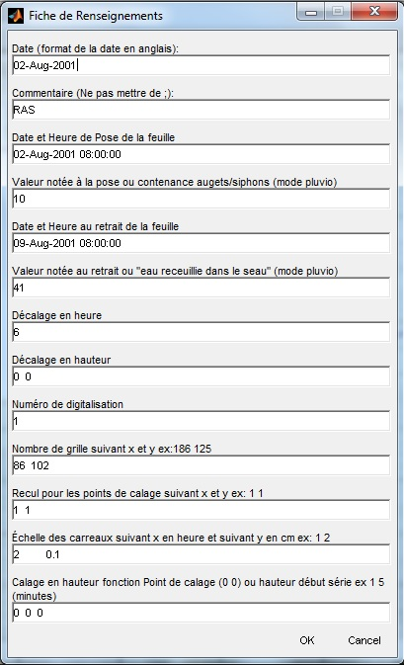
Une rapide présentation du mode d’utilisation du logiciel s’impose pour mieux comprendre les problèmes que nous avons eus lors de l’extraction des données. Tout d’abord il faut créer un répertoire nommé « Images » dans lequel les pluviogrammes scannés seront placés.

Figure 12 : Fiche de renseignements Nunieau

- La première étape consiste à renseigner le pluviogramme, à savoir la semaine concernée avec la date et l’heure de pose la date et heure de retrait, le nombre de carreaux sur la grille du pluviogramme en abscisses et en ordonnées, l’échelle des carreaux (en h/carreau et en mm/carreau) et les précipitations accumulées sur la semaine. Certaines de ces informations sont identiques à chaque fois auquel cas la modification dans le fichier parametres.txt sera plus rapide.

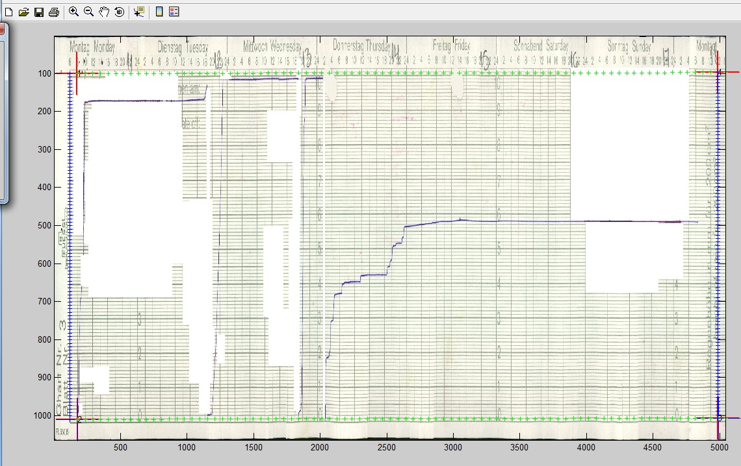
- Le calage de l’image est la deuxième étape, il suffit de 4 points de calage aux 4 angles du pluviogrammes (un carreau à l’intérieur en abscisses et un carreau à l’intérieur en ordonnées) pour caler l’image et que les échelles temporelle et millimétrique soient définies dans le logiciel.
Figure 13 : calage de l'image Nunieau : étape 2

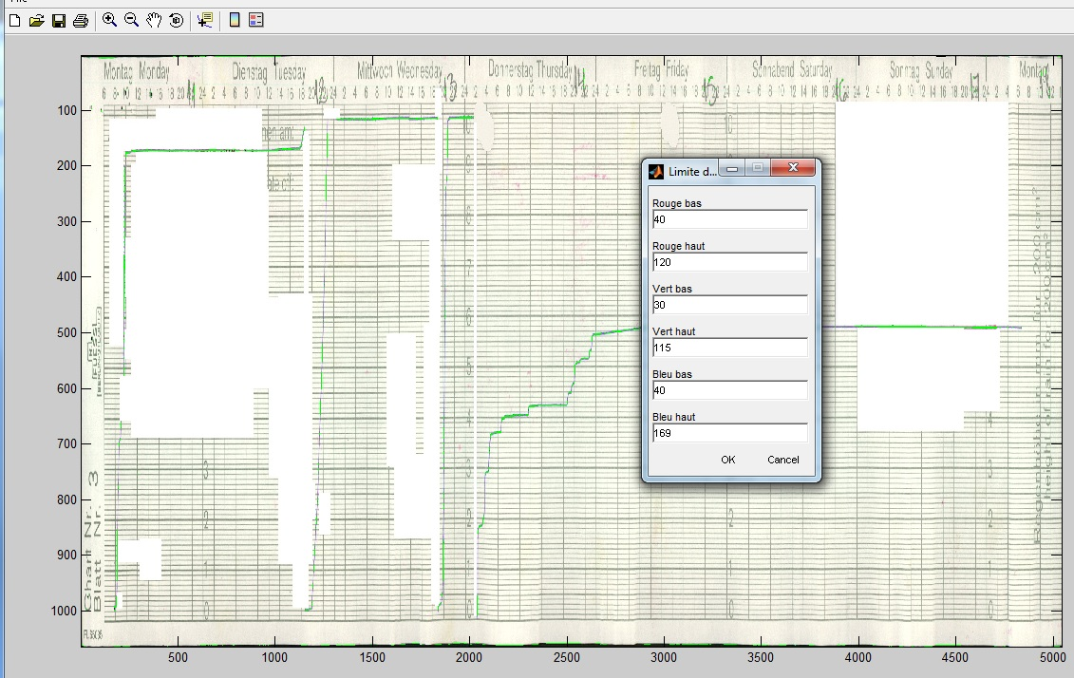
- La troisième étape est la récupération du signal : autrement dit la récupération de la couleur du trait du stylo grâce à la technique RGBA. Il est ainsi possible de récupéré la valeur de chaque pixel caractérisée par 3 valeurs : par exemple Rouge : 95, Vert : 88 , Bleu : 105. Ensuite il faut que l’utilisateur évalue la plage de couleur RGBA dans laquelle se situe le trait du stylo. Enfin on visualise les pixels détectés qui sont remplacés par un pixel vert fluo. Cette étape s’avère difficile si la couleur du quadrillage est proche de la couleur du trait.

Figure 14 : détection du signal Nunieau : étape 3

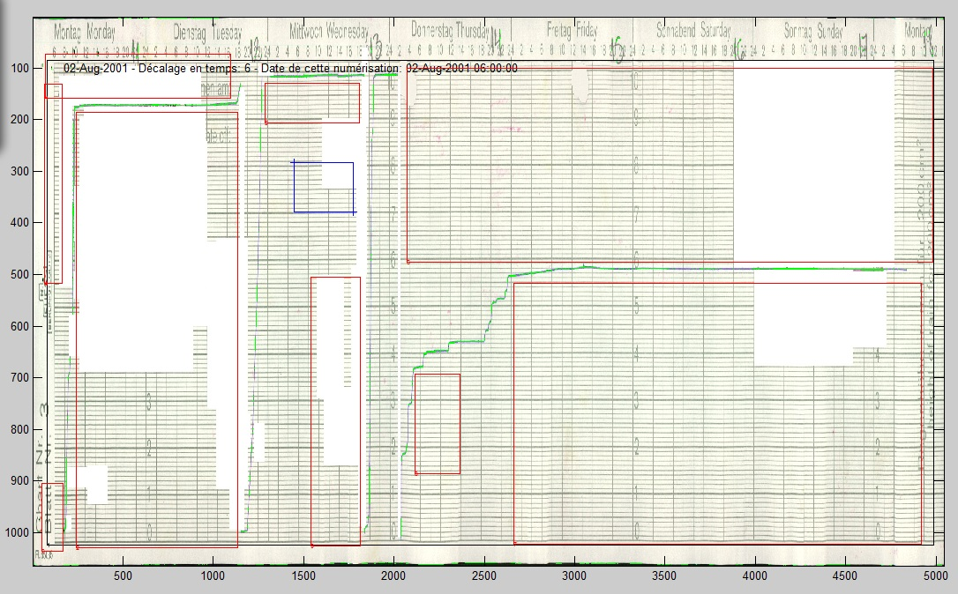
- La quatrième étape est le nettoyage de l’image, il consiste à sélectionner une zone à garder et à supprimer les zones contenant des pixels parasites pour avoir seulement des pixels verts qui sont des pixels du trait du stylo. Cette étape est la plus longue car il faut créer parfois jusqu’à 50 zones à supprimer (en rouge sur la figure 14) afin d’éliminer tous les pixels parasites.
Figure 15 : nettoyage de l'image : étape 4

- La cinquième étape consiste à créer un fichier .Calage, ainsi si une erreur se produit par la suite dans le calcul à cause d’un pixel parasite, il sera possible de reprendre directement à la quatrième étape : nettoyage de l’image.

- La sixième étape est le calcul du logiciel (en moyenne 5 minutes). 13 fichiers sont créés dont un fichier image poly-5min qui récapitule les résultats extrait et le fichier 5min.txt qui nous intéresse qui contient les précipitations accumulées. (cf annexes 9 et 10)
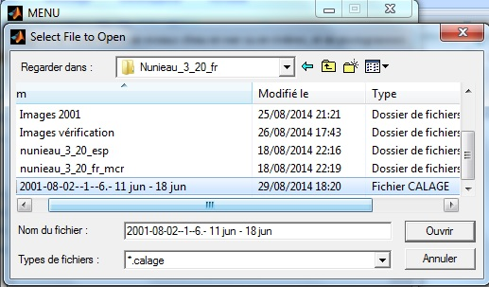

Figure 16 : création du fichier .Calage

- La septième et dernière étape est l’ouverture du fichier .txt des précipitations accumulées via une macro Excel. Cette macro permet d’avoir le graph des précipitations accumulées de la semaine, ensuite il faut vérifier si les précipitations totales de la semaine correspondent à celles lues par l’utilisateur. Si l’écart est inférieur à 1%, nous avons estimées l’extraction du pluviogramme bonne.

Ensuite, grâce à un bouton de commande la macro extrait les intensités maximales pour des pas de temps allant de 30 minutes à 12h.

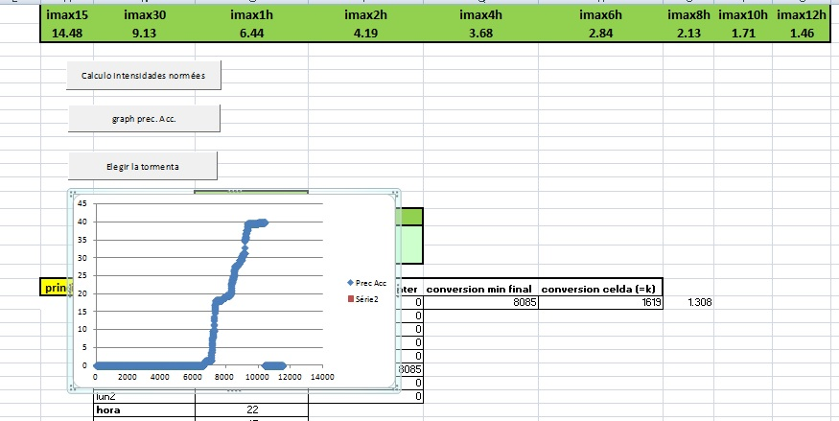
Précipitations Accumulées
Intensités maximales en mm/h
Figure 17 : macro d'extraction des intensités
Cependant une autre fonction de la macro est de sélectionner un évènement pluvieux car parfois il arrive qu’il y ait plusieurs évènements pluvieux la même semaine c'est-à-dire des précipitations séparées de plus de 12h et supérieures à 15mm. Dans ce cas la macro modifie les précipitations accumulées pour que les intensités maximales correspondent à l’évènement voulu.
La présence de nombreux pixels parasites nous a amené à inclure une étape de prétraitement de l’image avec l’éditeur Paint avant d’ouvrir le logiciel Nunieau. Il est très facile et rapide d’utilisation, nous avons ainsi gagné un temps précieux (cf figure 18) en supprimant les inscriptions parasites.

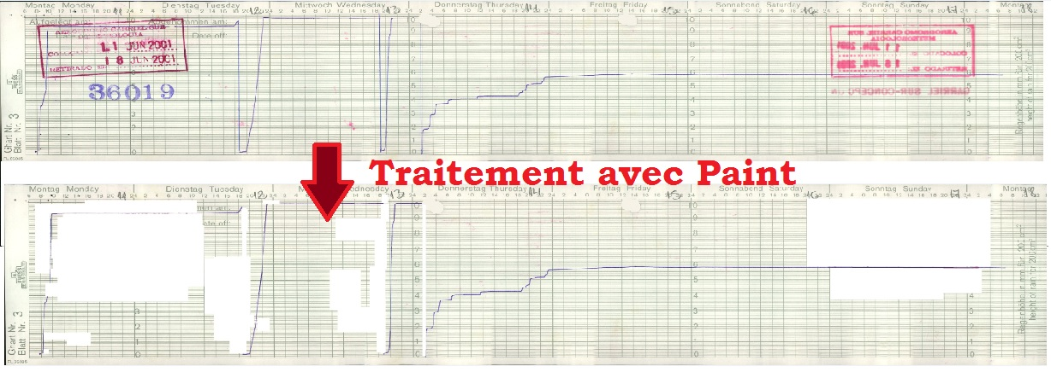
Figure 18 : Prétraitement avec Paint
L’utilisation du logiciel ainsi que son appropriation ont été la majeur partie de ce stage. En effet la qualité des pluviogrammes n’est pas toujours très bonne ce qui a entrainé des problèmes à contourner avec Nunieau.
- 1) La couleur du quadrillage, ou couleur d’inscriptions proche de la couleur du trait du stylo (cf annexe 11)

- 2) Des oscillations du stylo sur une période sans précipitations.(cf annexe 12)

- 3) Le siphonage du pluviomètre avant les 10mm, ayant peu d’informations sur la précision du pluviomètre (constructeur allemand), et en consultant la DMC, nous avons choisit de compter à chaque bascule 10mm même si le trait n’était qu’à 9,2mm à ce moment par exemple.
- 4) Un évènement pluvieux a lieu sur 2 semaines : La macro permet de sélectionner les évènements un par un. (cf annexe 12) On voit sur l’annexe, pour la macro, les précipitations de la première partie de la semaine seront indiquées par le trait rouge, si l’on veut sélectionner uniquement le 2ème évènement (ici 2 évènements sont séparé de plus de 12h, il peut être utile de les séparer). Il suffit de rentrer dans la macro l’heure et le jour de début et de fin de l’évènement pluvieux à sélectionner. (cf annexe 13 et 14)

- 5) Retour en arrière : ce problème se produit lorsqu’il y a des pixels parasites, quand Nunieau ne parvient pas à créer un tracer moyen. Le fichier .txt n’est pas créé et un message d’erreur apparaît Ce problème se produit aussi lorsque le trait du pluviogramme est incliné vers la gauche, le stylo « remonte le temps ». Cette erreur est plutôt rare mais la solution appliquée a été d’éditer l’image avec Paint et de créer un trait allant légèrement vers la droite.
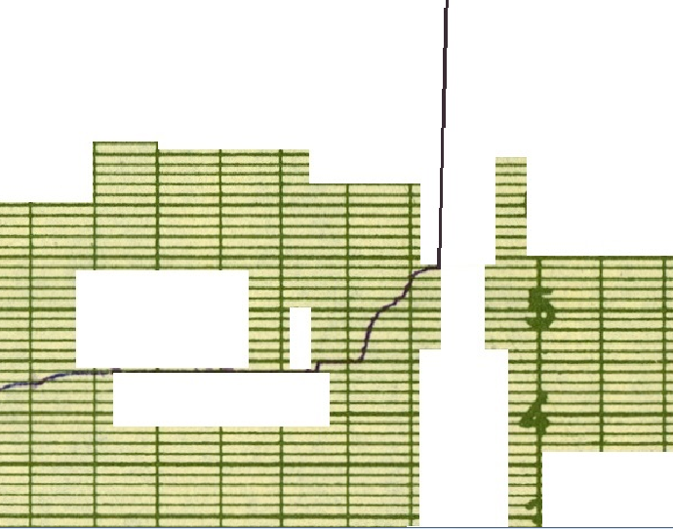
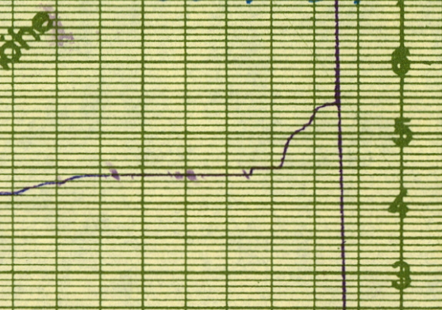
Figure 19 : erreur trait vers la gauche

Figure 20 : erreur corrigé avec Paint (trait maintenant vers la droite)

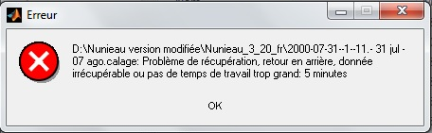
Figure 21 : erreur pas de temps
- 6) Le problème de balance, cela se produit lorsque le logiciel détecte un siphonage avant 8mm par défaut, un message d’erreur apparaît. Une solution possible est de créer un zone à supprimer dans le secteur où il y a un problème
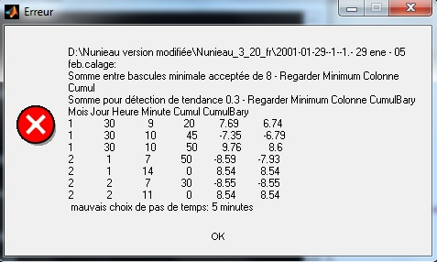
Figure 22 : erreur de bascule
- 7) Les mauvais siphonages
Ce problème n’est pas un problème du logiciel, mais un problème du pluviomètre qui est possible mais pas confirmé. Il semble que parfois le siphonage du pluviomètre se fait mal, ainsi le trait du stylo reste à 10mm pendant 2 ou 3 jours avant d’être redescendu à la main par l’agent qui s’occupe du pluviomètre (le trait pour redescendre le stylo a lieu à 8h du matin). Il semble étrange au vu des allures générales des pluviogrammes, qu’il pleuve plusieurs fois dans la même semaine, 10mm en 2h puis plus rien.
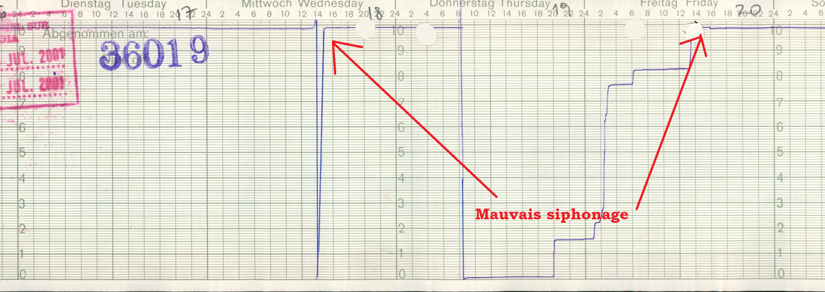
Figure 23 : erreur du pluviographe : mauvais siphonage
Estimation du temps d’utilisation du logiciel : avec la version 20 de Nunieau la digitalisation d’un pluviogramme prends 20 minutes en tout pour avoir les intensités sous un tableau excel (s’il n’y a pas d’erreur persistante).
Pour la vérification du logiciel nous avons choisit de vérifier 5 pluviogrammes au hasard à la main ayant des précipitations hebdomadaires allant de 28,9mm à 136,5m, avec 5 pluviogrammes des années 1976, 1986, 1996, 2000 et 2001. Les résultats obtenus sont des erreurs inférieures à 5% pour les pas de temps de 1h à 12h, et l’erreur n’est que de 6,15% pour le pas de temps de 30 minutes. Ce qui est appelé erreur ici est en fait une comparaison avec le dépouillement à la main, qui lui perd en précision sur les pas de temps inférieurs ou égaux à 1h. Pour les précipitations accumulées, l’erreur moyenne n’est que de 0,6%, ce qui est très bon.
Figure 24 : erreur relative extraction Nunieau et extraction à la main
Les pas de temps inférieurs à 1h sont à prendre avec précautions car avec la résolution de l’image de 300 dpi, il s’avère qu’en moyenne, la largeur du trait est de 4 à 5 pixels, ce qui correspond à une durée de 8 à 10 minutes. (58 pixels pour 2 heures). Ainsi nous avons estimé l’extraction des intensités par le logiciel Nunieau de bonne qualité.

Obtention de résultats, analyse statistique

Construction des séries de données
La partie obtention de résultats et donc constructions des nouvelles courbes IDF n’a pas été abordée pendant mon stage, car l’extraction des données pluviogramme s’est poursuivit par mon collègue chilien Daniel Cárdenas jusqu’au 28 août. Cependant, je vais présenter la démarche envisagée, et la méthode globale de la construction de ces courbes IDF.
La méthode utilisée dans la construction des séries de données est la méthode POT (Peak Over a Threshold ou Valeur au dessus d’un seuil) avec pour objectifs d’estimer des valeurs avec un faible nombre de données, des périodes de retour basses et pour estimer les réelles périodes de retour. Cette méthode paraît plus performante que la méthode des maximums annuels que nous n’utiliserons pas.
Nous avons extrait les intensités maximales de plus de 500 évènements pluvieux de plus de 15mm sur les 31 années entre 1974 et 2013. Pour extraire des séries de ce type, nous avons pour chaque durée intense souhaitée, classer les valeurs d’intensités obtenues de la plus forte à la plus faible en choisissant les intensités se situant au dessus d’un seuil lui-même choisit pour qu’il y ait en moyenne 4 intensités par années pour chaque pas de temps (de 30 minutes à 12h)
Nous avons donc 31*4= 124 intensités pour chaque durées intenses.

Analyse de fréquence
L’analyse de Fréquence se fait pour obtenir des intensités associées à chaque durées intenses pour des périodes de retour allant jusqu’à 100 ans. Pour ce type de distribution par POT, les lois de type exponentielle et Gamma de 2 paramètres peuvent être appliquées. Il faudra ensuite sélectionner un modèle de probabilité, le modèle de Gumbel fonctionne la plupart du temps. Ensuite il sera possible de vérifier la formule de Varas et Sánchez : ${ P}_{d}^{T}=K*CD_{d}*CF_{T}*P_{D}^{10}$
Et ainsi, il sera possible de trouver de nouvelles tables de coefficients de fréquence et de coefficients de durée, et ainsi de construire ces nouvelles courbes IDF. Cette partie obtention des résultats nécessitera quelques mois supplémentaires de travail, et permettra normalement donc de confirmer que les périodes de retour des pluies de courtes durées ont été surestimées.

Conclusion :

La démarche de numérisation des pluviogrammes est nouvelle au sein du projet, car auparavant les études hydrologiques sur les sites de Concepción se sont faites « à la main ». De ce fait le traitement des données brutes que sont les pluviogrammes a du se faire avec une certaine rigueur. Cela est nécessaire car les pluviogrammes eux ne sont pas toujours très précis, ou comportent des difficultés de lecture. Grâce au logiciel Nunieau, la digitalisation a été possible ainsi que l’extraction des intensités maximales voulues.

Le traitement des pluviogrammes se poursuit par le laboratoire d’hydraulique, ainsi le traitement statistique et l’obtention de nouvelles courbes IDF sur le site de Concepción devrait avoir lieu dans les prochains mois. L’étude devrait donc confirmer les résultats obtenus en 2004 par Soto et Meier sur la surestimation des périodes de retour des pluies utilisées actuellement pour dimensionner les canalisations. Et à moyen et long terme cela permettra de redimensionner et rénover le réseau d’eaux pluviales de la ville de Concepción.

Annexes
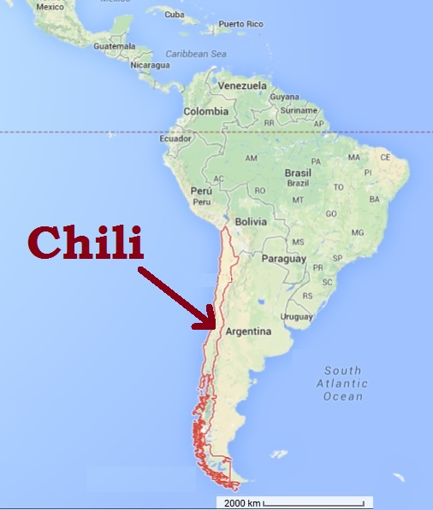
Annexe 1 : carte de situation du Chili
Annexe 2 : coefficients de durée Varas et Sánchez (1984)

Annexe 3 : coefficients de fréquence Varas et Sánchez (1984)
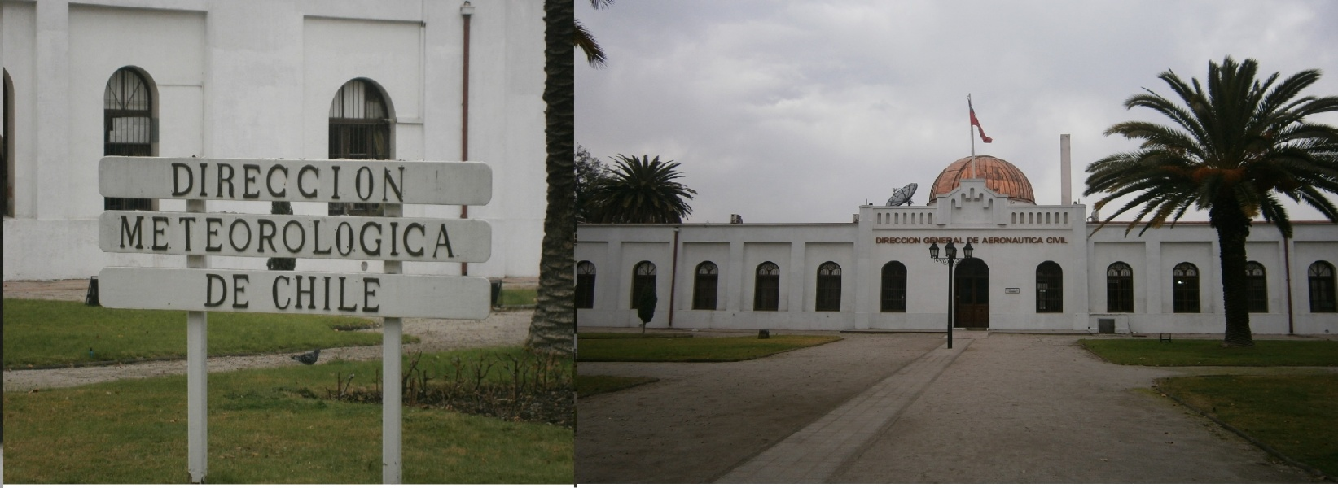
Annexe 4 : Direction Météorologique du Chili

Annexe 5 : caractéristiques externes pluies année 1978, précipitations annuelles 935mm

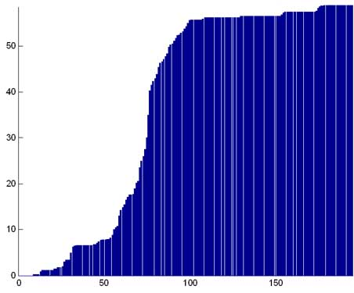
Annexe 6 : résultat précipitations accumulées logiciel Uruguayen

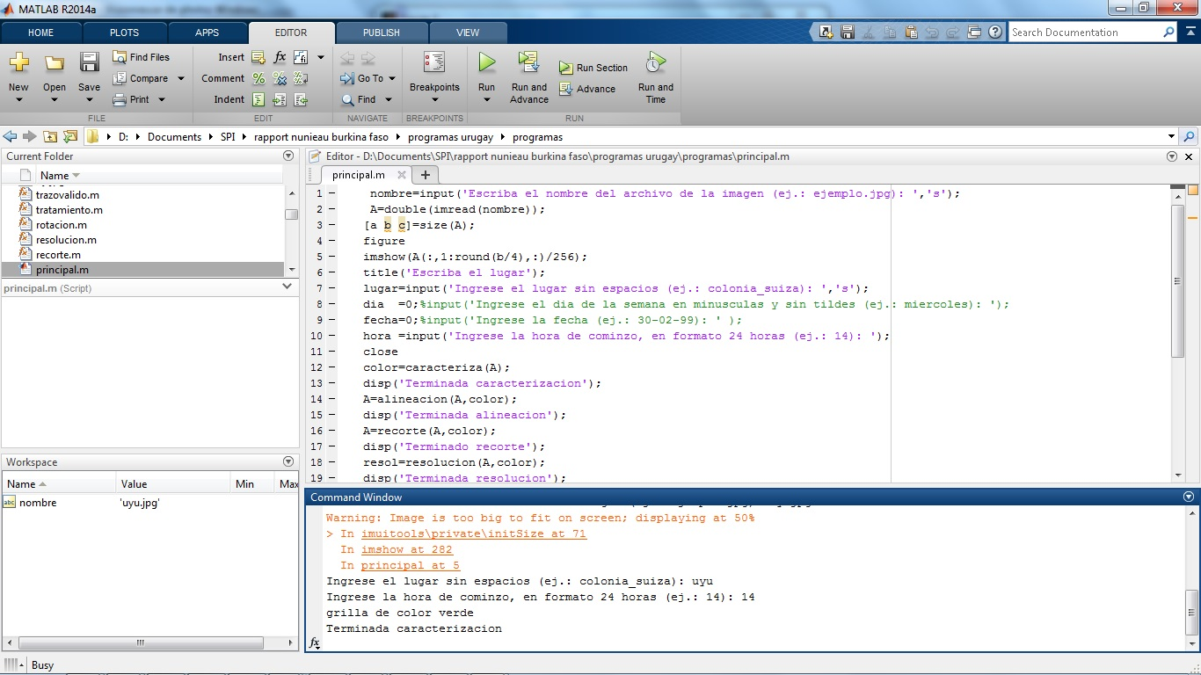
Annexe 7 : interface du logiciel : boîte de dialogue Matlab
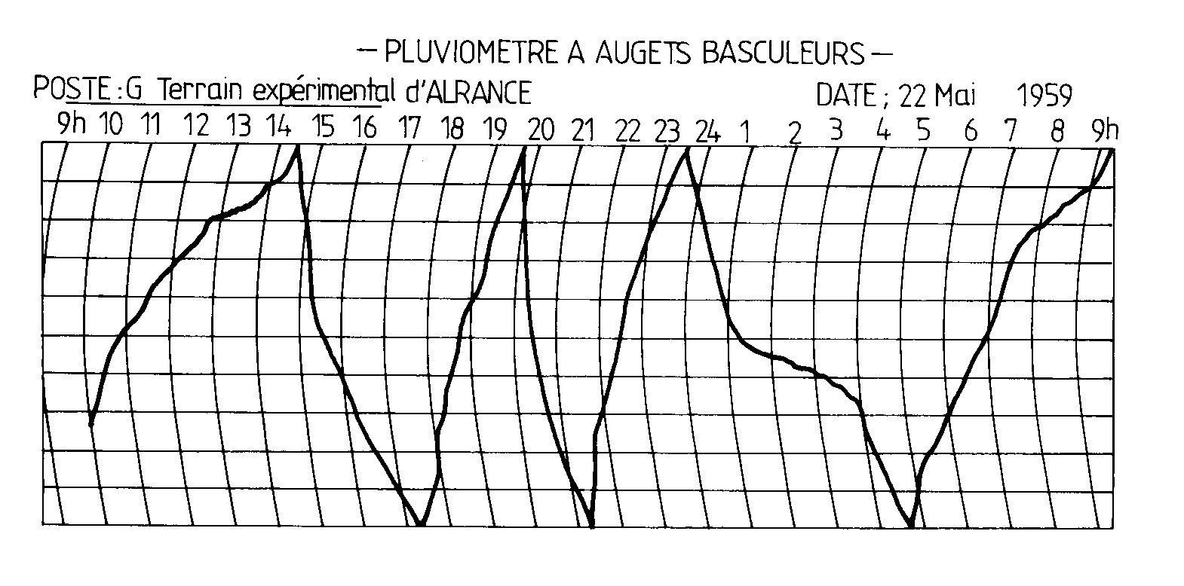
Annexe 8 : pluviogramme français à augets basculeurs
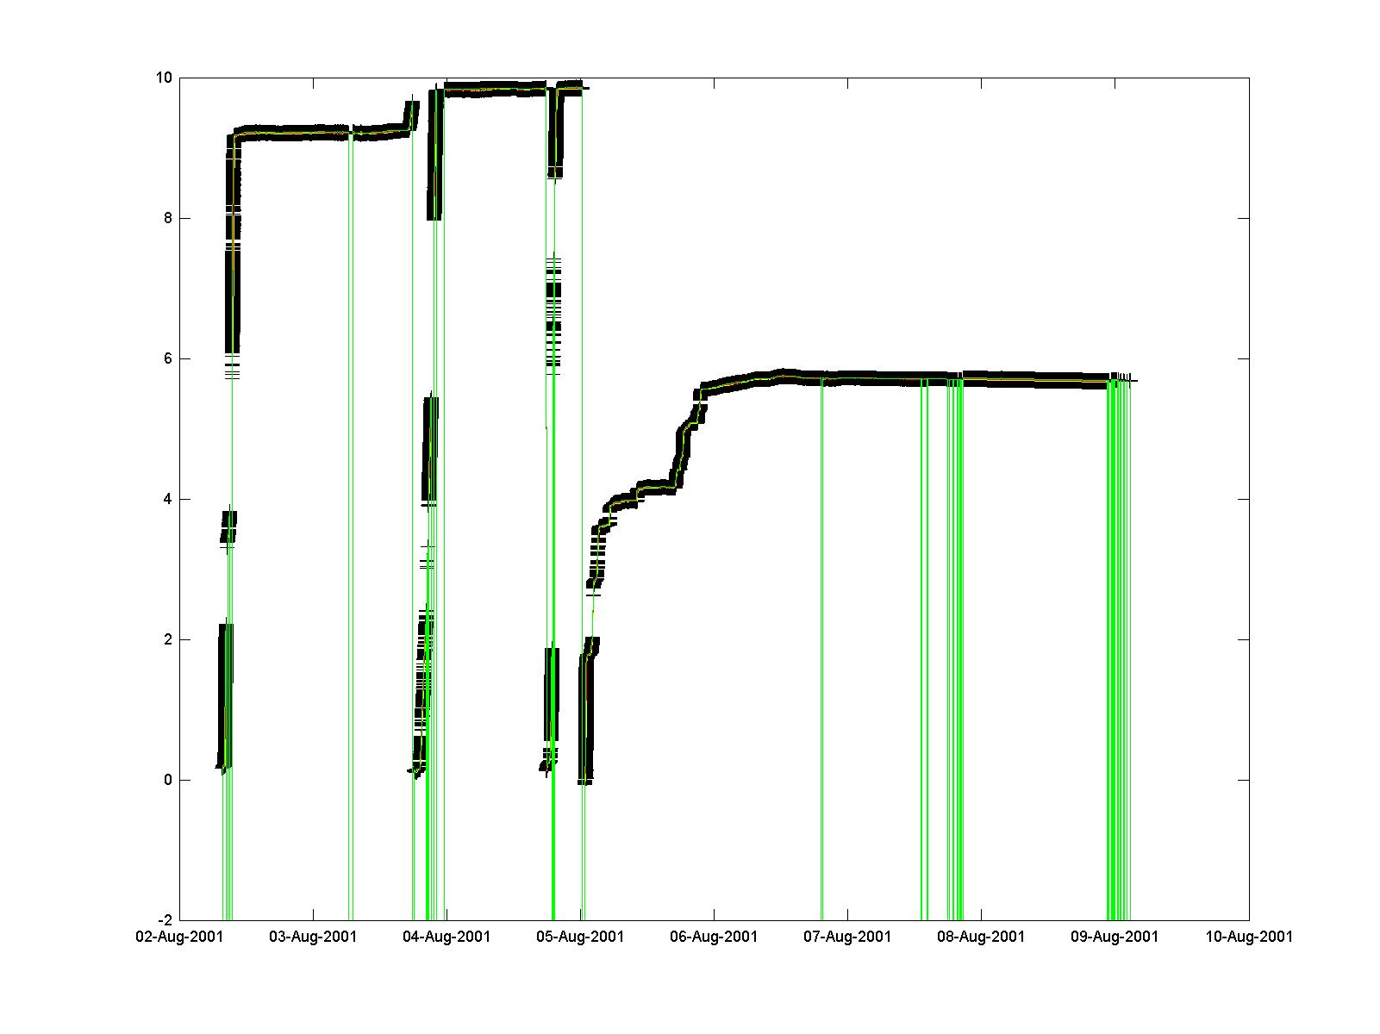
Annexe 9 : fichier final Nunieau
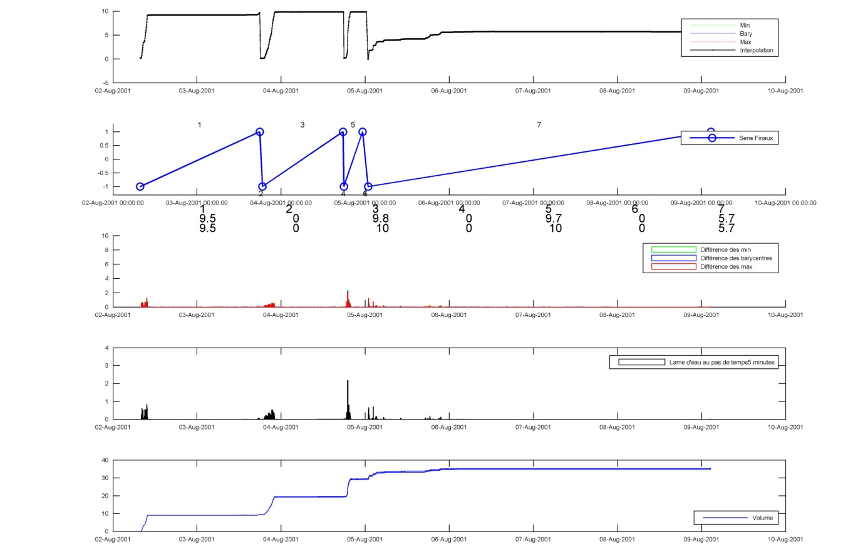
Annexe 10 : fichier exporté poly : récapitulatif Nunieau
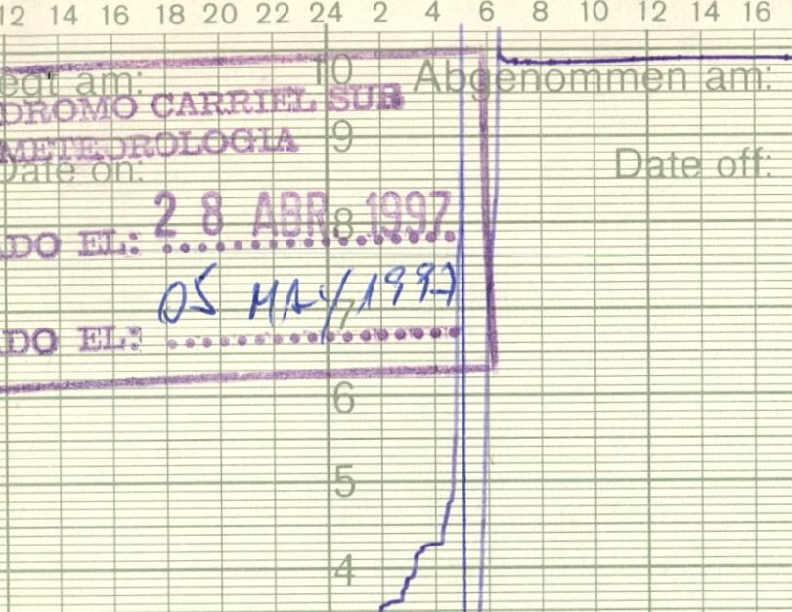
Annexe 11: couleur quadrillage et inscription parasite proche du trait
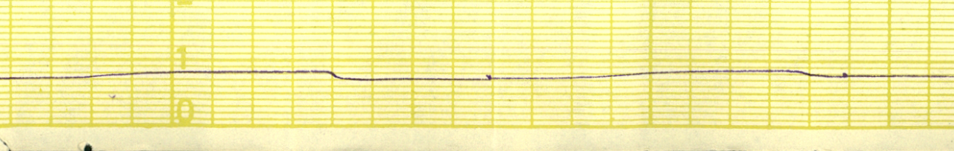
Annexe 12: Oscillation dans une partie plane
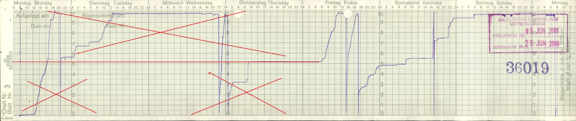
Annexe 13 : effet de la macro : suppression du premier évènement pluvieux de la semaine

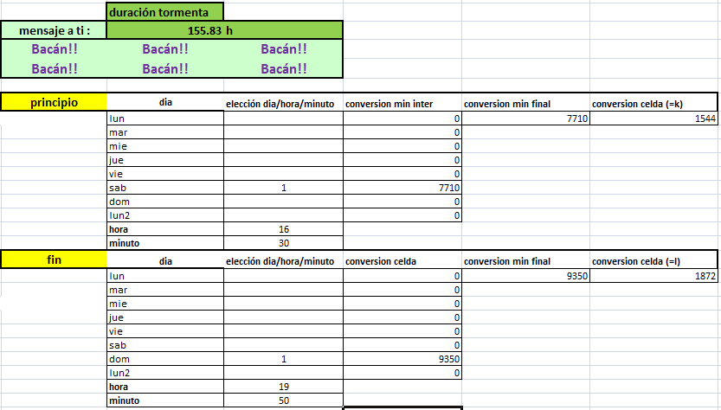

Annexe 14 : sélection d'un évènement pluvieux début samedi à 16h30, fin dimanche à 19h50

Bibliographie

Varas, E., y S. Sánchez. Curvas generalizadas de intensidad-duración-frecuencia de lluvias. Apuntes de Ingeniería, Pontificia Universidad Católica de Chile, Santiago. 1984. p73-90.
Meier Claudio., Soto Ximena., Subestimación de los valores IDF en Concepción.Derivación comleta y comparación con otras metodologías.Universidad de Concepción. 2004. 19p
Pons Frédéric. Laroche Christophe. Logiciel de NUmérisation des enregistrements graphiques des NIveaux d’EAU (NUNIEAU). CEREMA. 2014. < http://www.cete-mediterranee.developpement-durable.gouv.fr/logiciel-de-numerisation-des-r57.html >
Pons Frédéric. Laroche Christophe. Prise en main du logiciel NUNIEAU-Pluie Version dédiée à la numérisation des pluviogrammes. CETE Méditerranée. 2011. 27p
TRAORE M0hamadou. Changement Climatique : nouvelles courbes Intensité-Durée-Fréquence au Burkina Faso (Ouagadougou). Mémoire Master Ingénieur en Eau et Environnement 2IE. 2012. 73
Baccino Diego., Martin Navia. Reconocimiento de Pluviogramas.Universidad del Litoral Montevideo. 2005. <http://iie.fing.edu.uy/investigacion/grupos/gti/timag/trabajos/2005/pluviometro/index.htm>
Van Piggelen et Al. Automatic Curve Extraction for Digitizing Rainfall Strip Charts. Royal Netherlands Meteorological Institute, De Bilt. 2011. 16p.
Deidda et Al. An automatic system for rainfall signal recognition from tipping bucket gage strip charts.Université de Cagliari. Journal of Hydrology. 2007. 13p
Picouet Cécile., Hingray Benoît., Musy André., Recueil d’exercices en Hydrologie. Ecole Polytechnique Fédérale de Lausanne. <http://www.lthe.fr/PagePerso/hingray/PAGES/Pages/HF02.htm >

